SCHELL MONTUS Dusche-Modul

SCHELL

Eigenschaften

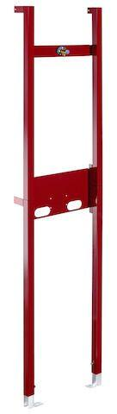

GTIN:

4021163162851

HAN:

030910099

Oberfläche

beschichtet

Werkstoff

Stahl

Breite (mm)

500,00

Höhe (mm)

2.233,00

Tiefe (mm)

120,00

Produktserie

MONTUS